附件3：

上海期货交易所

会员与信息服务商

接入流程

Version 1.1

发布日期： 2011年2月18日



修订记录、核准记录和审核记录
修订记录
版本编号 | 修订日期 | 主要修订摘要
1.1 | 2011/2/16 | 技术中心：增加北京数据中心；周浩完善会员与信息服务商接入规则和相关流程表格。
1.01 | 2009/3/26 | 技术中心：根据征求意见反馈修订。
1.00 | 2009/3/17 | 技术中心：陶洪宝根据接入规范制定初稿。

核准记录
核准人员 | 属于部门（单位） | 核准日期
严少辉 | 技术中心 | 2011/02/18

审核记录
审核人员 | 属于部门（单位） | 审核日期
严少辉 | 技术中心 | 2011/02/18

文件制作和维护：上海期货交易所技术中心。
注：此文档为上期所技术中心ISO20000体系文件，向会员公开发布。

目 录
1. 概述 53
2. 会员接入规范 54
2.1. 会员可靠接入模型、IP地址规范、路由规范 54
2.2. 运营商链路选择 54
2.3. 链路申请原则 54
2.4. 链路使用原则 55
3. 会员接入申请流程 56
3.1. 流程示意图 56
3.2. 联系方式 57
4. 链路开通具体操作步骤 59
4.1. 申请受理 59
4.2. 申请审核 59
4.3. 会员链路申请的运营商接口 59
4.3.1. 直连或直连+间连席位 59
4.3.2. 新增、三所联网或者中金所联网接入席位 60
4.4. 链路开通调试 60
4.5. 链路开通测试 60
4.5.1. 链路连通性测试 61
4.5.2. 链路稳定性测试 61
4.5.3. 链路带宽测试 62
4.5.4. 链路质量检查 63
4.5.5. 测试完成后提供测试报告 64
4.6. 开通确认 64
5. 链路撤销流程 65
5.1. 申请受理 65
5.2. 撤销确认 65
6. 链路迁移流程 66
6.1. 申请受理 66
6.2. 迁移测试和确认 66
7. 链路冗余演练 67
7.1. 冗余演练要求 67
7.2. 冗余演练和确认 67
8. 信息服务商接入和撤销流程 68
9. 表格模板 69
9.1. 上海期货交易所会员链路开通申请表 69
9.2. 上海期货交易所会员链路开通测试报告 71
9.3. 上海期货交易所会员链路撤销申请表 73
9.4. 上海期货交易所会员链路迁移申请表 74
9.5. 上海期货交易所会员链路冗余演练报告 75
9.6. 会员网络结构描述模板 77
9.7. 上海期货交易所信息服务商链路开通申请表 78
9.8. 上海期货交易所信息服务商链路开通测试报告 80
9.9. 上海期货交易所信息服务商链路撤销申请表 82
9.10. 上海期货交易所信息服务商链路迁移申请表 83
9.11. 上海期货交易所信息服务商链路冗余演练报告 84
9.12. 信息服务商网络结构描述模板 85

概述
远程交易是我国期货市场的主要交易方式，承载远程交易的网络通信系统是保障期货市场安全、可靠和稳定运行的重要基础设施。上海期货交易所（简称交易所或者上期所）目前建有“两地三中心”，包括上海期货大厦数据中心和张江数据中心、北京异地灾备数据中心。上海两个数据中心都能实施交易远程接入，可为会员和信息服务商提供ATM和SDH专线链路接入。期货大厦和张江两个数据中心的通信接入设施组成了上海期货交易所综合接入平台。
本文档描述了交易所会员远程交易链路（含信息服务商行情接收链路）的申请相关操作流程，包括新增和撤销远程接入链路。本文档为会员和信息服务商接入交易所提供指导。
综合接入平台和交易所应用系统的相关技术参数可参阅《上海期货交易所期货公司会员交易接入指引》（简称会员接入指引），本文不做详细说明。

会员接入规范

会员可靠接入模型、IP地址规范、路由规范
会员可靠接入模型、IP地址规范、路由规范请参考《上海期货交易所期货公司会员交易接入指引》，文中有详细描述。

运营商链路选择
为保证可靠性，会员远程交易席位应选择不同运营商的专线链路，分别接入交易所的期货大厦、张江两个数据中心。交易所在两个数据中心的接入平台均提供电信、联通、移动三家运营商SDH和ATM接入服务。北京数据中心目前暂不提供会员直连专线链路接入，仅提供信息服务商直连专线接入。期货大厦、张江、北京还提供ISDN拨号接入。

链路申请原则
会员链路申请原则如下：
- 会员每个接入席位应通过不同运营商提供的双线路接入上期所的两个数据中心（期货大厦数据中心和张江数据中心）。新申请的远程交易席位需实现链路备份接入后方可开通。采用期货大厦局域网接入的会员，应申请一条到张江数据中心的线路。
- 会员需自费申请直连期货大厦链路，并且需申请到张江数据中心链路，此链路的通信费由交易所承担。会员连接大商所、郑商所或中金所的专线作为第三备份使用，并且通过此线路访问上期所北京数据中心。
- 会员的远程交易席位需按照交易所建议的可靠接入模型，配备冗余的报盘机、交换机和路由器，相应调整技术系统。
信息服务商链路申请原则如下：
- 信息服务商应申请不同运营商的两根专线链路分别接入大厦数据中心、张江数据中心或北京数据中心，配备冗余的行情接收机、交换机和路由器。费用由信息服务商承担。
- 信息服务商应具备直连中金所、大商所或郑商所的第三条线路，并通过该线路访问我所三个数据中心。如无其他交易所接入，信息服务商的第二条专线应接入我所北京数据中心。

链路使用原则
会员远程交易席位目前如果有直连上海期货交易所的专线链路，且提出接入张江数据中心的申请，交易所将为该会员席位向不同运营商申请一条链路，以保证会员双链路分别接入大厦数据中心和张江数据中心。会员远程交易席位原有链路和交易所申请链路需绑定使用，不经交易所同意，会员链路不得迁移到它处；一旦会员申请撤销原有链路，交易所申请的链路将同步撤销。

会员接入申请流程

流程示意图
图表 1 会员链路申请流程

会员链路申请主要流程如下：
- 会员提出链路申请：会员填写《上海期货交易所会员链路开通申请表》邮件方式发送至交易所技术中心（简称技术中心）；技术中心将登记备案并确认会员是否具备相关技术条件。如不满足技术条件技术中心将反馈会员并要求补充材料。如满足，技术中心通知会员将盖章后的申请表传真至技术中心。
- 技术中心通知会员向运营商申请链路，并协助会员链路资源确认和链路选型等。
- 如会员远程交易席位同一接入点已经有到交易所直连链路，则第二条备用链路由技术中心向不同运营商申请开通；如会员为新增接入点或间接接入到交易所，则会员自行向运营商申请链路，选择接入点为大厦或张江数据中心。
- 链路开通调试：技术中心收到运营商提供的链路完工单后，根据通道时隙等信息，给会员链路分配IP地址等资源，并联系会员进行链路与网络调试和测试。调试完成后，会员填写测试报告并传真给技术中心进行确认。技术中心将检查会员远程交易席位是否满足交易所建议的可靠接入模型规范，包括是否配备了冗余的报盘机、交换机和路由器，是否调整了相应的技术系统。
- 链路冗余测试：会员到期货大厦和张江线路均完成开通测试后，需要按照交易所要求填写会员链路冗余切换测试表，确认会员直连上期所双线路能够进行正常进行切换。
- 开通确认：会员进行相关业务测试，技术中心与会员确认远程链路可以正常使用。

联系方式
- 上海期货交易所技术中心
地址：上海浦东新区浦电路500号，期货大厦5F，邮编:200122

- 联系人：顾嵚明
联系电话： 021-68400393，68400802
传真：021-68400385
电子邮箱：gu.qm@shfe.com.cn
职责：链路开通、撤除申请受理，业务咨询等。

- 联系人：周浩
联系电话：021-68400905
传真：021-68400385，68401181
电子邮箱： zhou.h@shfe.com.cn
职责：链路调试、测试、排障等。

- 联系人：技术中心值班室
联系电话：021-68400802
传真： 021-68401181
职责：响应会员技术咨询、问题申告和处理等。

链路开通具体操作步骤

申请受理
会员填写《上海期货交易所会员链路开通申请表》邮件方式发送至技术中心；技术中心将登记备案并确认会员是否具备相关技术条件。如不满足技术条件技术中心将反馈会员并要求补充材料。如满足，技术中心通知会员将盖章后的申请表传真至技术中心。

申请审核
会员满足受理技术条件后，技术中心在收到会员盖章的申请表后协助会员链路资源确认和链路选型工作，包括确认链路类型是SDH或ATM、接入点是大厦或张江数据中心等内容。

会员链路申请的运营商接口
交易所两个数据中心可选择运营商为：中国电信、中国联通、中国移动；交易所端接口类型为SDH专线：STM-1 155M光纤接入总头。会员端可使用满足通信要求的G.703或V.35接口协议。同时会员如需要高带宽接入也可申请ATM专线。
技术中心将根据会员广域网专线链路接入的情况，确定如何向运营商链路申请，运营商将使用“一点受理”的方式受理相关申请。

直连或直连+间连席位
对于已经有直连我所的远程交易席位，如果会员申请，交易所将负责完成新增到张江数据中心备用链路申请和实施工作。相关步骤如下：
- 会员提出链路申请，填写《上海期货交易所会员链路开通申请表》发送交易所技术中心。
- 根据会员填写申请表相关信息，交易所向不同运营商申请并填写SDH新增链路申请表，进行相关链路开通申请工作。
- 运营商受理申请后将进行两地（交易所和会员远程交易席位段）施工，施工完成后提供完工单等材料给到技术中心和会员。

新增、三所联网或者中金所联网接入席位
如为新增席位，或者无直连交易所席位（使用三所联网或者中金所联网接入上海期货交易所），由会员自行向运营商申请到期货大厦数据中心链路。相关步骤如下：
- 会员提出链路申请，填写《上海期货交易所会员链路开通申请表》发送交易所技术中心。
- 会员向运营商申请新增链路并填写SDH新增链路申请表，进行相关开通申请工作。
- 运营商受理申请后将进行两地施工，施工完成后提供完工单等材料给到技术中心和会员单位。

链路开通调试
运营商实施完成后，提供链路跳接工单给到技术中心，跳接工单包含链路时隙等信息。技术中心根据运营商提供时隙，为会员分配网间网互联IP地址、会员端局域网地址。技术中心和会员按照分配的地址等进行相关设备配置；技术中心配合会员进行配置调试和确认等工作。

链路开通测试
链路开通前需进行链路质量测试和带宽测试，目的是测试链路稳定性和带宽，检查链路是否存在不稳定现象。测试需要在非交易时间进行。

链路连通性测试
登陆到连接专线链路的广域网路由器ping对端设备广域网接口地址，查看时延和丢包。具体为ping 1000个正常包，2M链路空载时时延30至40ms且不丢包为正常。
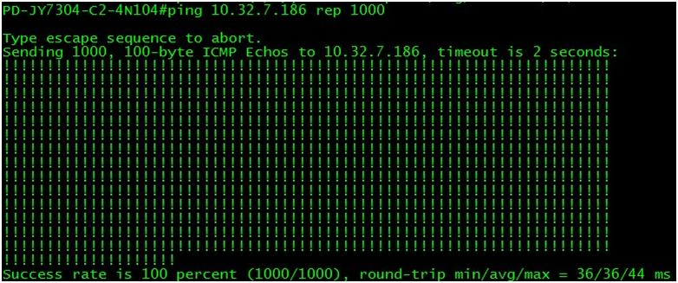

链路稳定性测试
登陆到广域网路由器ping对端设备广域网接口地址，具体为ping 4000字节大包1000个，应该不丢包，且延时较为稳定。
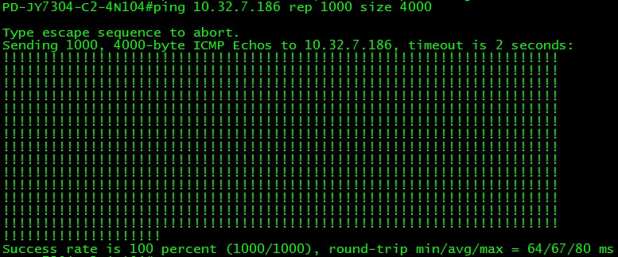

链路带宽测试
用多个扩展ping命令（用不同大小的数据包）产生流量，用show interface命令查看流量。对于SDH专线链路，正常情况下，端口流量应该能接近2Mbps。
如下所述分别开三个窗口使用ping命令ping大包模拟大带宽应用，测试端口流量。

ping 4000字节大包
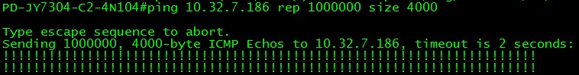

ping 5000字节大包
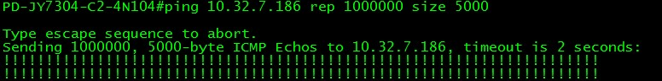

ping 10000字节大包
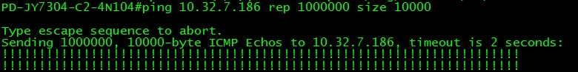

查看接口流量
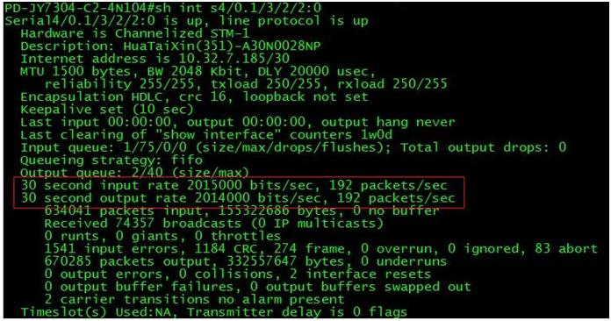
如红色标注部分，可看到端口带宽能够接近2Mbps，链路带宽正常。

链路质量检查
2M SDH线路因为中间节点较多，线路会出现误码故障等，导致线路通信异常，产生丢包甚至中断。因此开通时和正常运行过程中均需要定期检查，查看线路接口有无CRC错误和Input Error错误产生。如果有，则需要联系运营商共同解决相关问题。
如下图所示，红色框中标注数字应该为0,如果持续增加，则有问题。
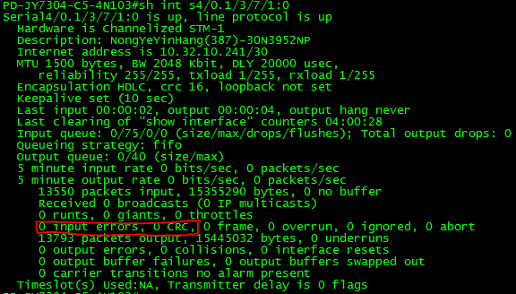

测试完成后提供测试报告
会员测试完成后，填写《上海期货交易所会员链路开通测试报告》到技术中心，可用文件传送或传真方式。测试报告样式见附件。

开通确认
技术中心与客户再次确认开通情况，确认申请完成。

链路撤销流程

申请受理
会员填写《上海期货交易所会员链路撤销申请表》盖章后传真至技术中心审核。技术中心审核同意后，会员进行运营商链路撤销操作。在同一远程交易席位由交易所申请的绑定使用的备份链路，技术中心将同步撤销。
由会员向运营商申请的链路，撤销时由会员向运营商申请，运营商实施完成后，会员需提供链路撤销工单给技术中心，技术中心进行备案并删除相关设备配置等。由交易所向运营商申请的链路，撤销时由交易所向运营商申请。

撤销确认
技术中心删除相关设备配置、关闭接口，并与会员进行撤销确认。

链路迁移流程

申请受理
会员填写《上海期货交易所会员链路迁移申请表》盖章后传真至技术中心审核。技术中心审核同意后，会员进行运营商链路迁移操作。在同一远程交易席位由交易所申请的绑定使用的备份链路，技术中心将同步迁移。运营商线路迁移工作可能会需要1-2个月，会员线路迁移申请需至少提前2个月，以免影响业务。
由会员向运营商申请的链路，迁移时由会员向运营商申请，运营商实施完成后，会员需提供链路迁移工单给技术中心，技术中心更新相关信息等。由交易所向运营商申请的链路，迁移时由交易所向运营商申请。

迁移测试和确认
会员线路迁移后需重新进行开通调试，测试完成后，填写《上海期货交易所会员链路开通测试报告》到技术中心，可用文件传送或传真方式。测试报告样式见附件。
技术中心配合测试，同时更新相关资料，并与会员进行迁移确认。

链路冗余演练

冗余演练要求
会员每个接入席位均需按照《上海期货交易所期货公司会员接入指引》要求，实现期货大厦和张江数据中心冗余接入。会员需要每季度或半年进行冗余演练，以检验双线冗余接入运行可靠性和可用性。交易所会定期组织全行业进行演练，同时会员也可自行安排进行演练测试，确保系统的可靠运行。
演练主要场景：1、会员直连期货大厦线路中断或网络设备故障等，2、会员直连张江线路中断或网络设备故障等。3、会员直连期货大厦和张江线路同时中断或网络设备同时故障，通过其他交易所链路访问北京灾备数据中心。

冗余演练和确认
会员按照交易所要求进行演练后，填写《上海期货交易所会员链路冗余演练报告》到技术中心，可用文件传送或传真方式。演练报告样式见附件。
技术中心配合演练，并与会员进行演练确认。

信息服务商接入和撤销流程
信息服务商接入流程参照会员接入流程。信息服务商需要填写如下相应表格：
- 《上海期货交易所信息服务商链路开通申请表》；
- 《上海期货交易所信息服务商链路开通测试表》；
- 《上海期货交易所信息服务商链路撤销申请表》；
- 《上海期货交易所信息服务商链路迁移申请表》；
- 《上海期货交易所信息服务商链路冗余演练报告》。

表格模板

上海期货交易所会员链路开通申请表
上海期货交易所会员链路开通申请表
会员名称
（盖章）
会员编号 |  |  |  | 远程席位登录用户名
远程席位信息
交易软件供应商和版本 |  |  |  | 传真
技术联系人姓名 |  |  |  | 联系人电话
联系人移动电话 |  |  |  | 联系人Email
会员端接入地址
（详细到楼层）
现有接入链路 | 上期所 |  |  |  |  |  | 中金所  □有 □无 |  |  | 大商所  □有 □无 |  |  |  | 郑商所  □有 □无
现有接入链路 | 大厦  □有 □无 |  | 张江  □有 □无 |  |  |  |  |  |  |  |  |  |  | 郑商所  □有 □无
现有链路类型、运营商、数量（SDH/ATM/局网）
申请链路接入点 | □大厦 |  | 接入方式 |  |  | □ SDH  □ ATM |  | 运营商 |  |  |  |  | □电信□联通□移动
 |  |  |  |  |  |  |  | 速率
申请链路接入点 |  |  |  |  |  | □ 局网 |  | 大厦楼层
申请链路接入点 | □张江 |  | 接入方式 |  |  | □ SDH  □ ATM |  | 运营商 |  |  |  |  | □电信□联通□移动
 |  |  |  |  |  |  |  | 速率
网络结构描述 | 以《会员网络结构描述模板》为基础进行扩充（单独成文，附在本表之后）。应描述报盘机连接交易所接入平台的相关网络拓扑（含本次新申请链路的设计内容和技术系统调整内容）。技术中心将基于此描述评估交易业务及通信链路的合理性和可靠性。
以下由交易所填写
审核意见 |  |  |  |  | 操作员
链路编号 |  |  |  |  | 路由方式 |  |  |  |  |  |  | □静态 □动态
交易所  接入路由器 |  |  |  |  | 路由器  端口名称
接入路由器广域网  接口IP地址 |  |  |  |  | 会员路由器广域网接口IP地址
会员局域网IP地址 |  |  |  |  | 开通时间
说明:1）本表由接入上海期货交易所接入的会员单位填写；2）本表需会员单位盖章，传真或送达上海期货交易所技术中心。

上海期货交易所会员链路开通测试报告
上海期货交易所会员链路开通测试报告
会员名称
（盖章）
会员编号 |  |  |  |  | 远程席位登录用户名
远程席位信息
交易软件供应商和版本 |  |  |  |  | 传真
技术联系人姓名 |  |  |  |  | 联系人电话
联系人移动电话 |  |  |  |  | 联系人Email
会员端接入地址
（详细到楼层）
链路信息
链路类型 |  |  |  |  |  | 运营商名称
链路编号 |  |  |  |  |  | 链路带宽
广域网路由器型号 |  |  |  |  |  | 广域网路由器名称
广域网接口地址 |  |  |  |  |  | 测试报盘机IP
测试方法
1 | 登陆到广域网路由器，ping对端路由器广域网接口1000个数据包，查看有无丢包。 |  |  |  |  | 丢包率： |  |  |  | 最小延迟：
1 |  |  |  |  |  | 平均延迟： |  |  |  | 最大延迟：
2 | 登陆到广域网路由器，ping对端路由器广域网接口，ping4000字节大包10000个，查看有无丢包 |  |  |  |  | 丢包率： |  |  |  | 最小延迟：
2 |  |  |  |  |  | 平均延迟： |  |  |  | 最大延迟：
3 | 登陆广域网路由器，使用大小不等数据包ping对端路由器接口， show interface检查接口带宽使用率 |  |  |  |  | 5 minute Input Rate |  |  |  | Bits/sec
3 |  |  |  |  |  | 5 minute output Rate |  |  |  | Bits/sec
4 | 登陆到测试报盘机，ping期货大厦、张江和北京中心交易前置主机地址各1000个包（15：30分后进行测试） |  |  |  |  | Ping 192.168.11.31 |  |  |  | 丢包数目：
4 |  |  |  |  |  | Ping 192.168.11.32 |  |  |  | 丢包数目：
4 |  |  |  |  |  | Ping 192.168.12.41 |  |  |  | 丢包数目：
4 |  |  |  |  |  | Ping 192.168.12.42 |  |  |  | 丢包数目：
4 |  |  |  |  |  | Ping 192.168.16.31 |  |  |  | 丢包数目：
4 |  |  |  |  |  | Ping 192.168.16.32 |  |  |  | 丢包数目：
5 | 登陆到测试报盘机，使用trace命令查看报盘机到期货大厦、张江和北京中心交易前置路径并记录 |  |  |  |  | Trace 192.168.11.31  大厦前置主机
5 |  |  |  |  |  | Trace 192.168.12.41  张江前置主机
5 |  |  |  |  |  | Trace 192.168.16.31  北京前置主机
备注
说明:1）本表由接入上海期货交易所接入的会员单位填写；2）本表需会员单位盖章，传真或送达上海期货交易所技术中心。

上海期货交易所会员链路撤销申请表
上海期货交易所会员链路撤销申请表
会员名称
（盖章）
会员编号 |  |  |  | 远程席位登录用户名
远程席位信息
交易软件供应商和版本 |  |  |  | 传真
技术联系人姓名 |  |  |  | 联系人电话
联系人移动电话 |  |  |  | 联系人Email
会员端接入地址
（详细到楼层）
撤销链路接入点 |  | - 大厦 | 接入方式 |  | □ SDH  □ ATM | 运营商 |  |  | □电信□联通□移动
 |  |  |  |  |  | 速率
 |  | - 大厦 |  |  | □ 局网 | 大厦楼层
 |  | - 张江 | 接入方式 |  | □ SDH  □ ATM | 运营商 |  |  | □电信□联通□移动
 |  |  |  |  |  | 速率
撤销链路编号
上期所分配广域网IP地址
上期所分配局域网IP地址
撤销时间
撤销原因：
备注
说明:1）本表由接入上海期货交易所接入的会员单位填写；2）本表需会员单位盖章，传真或送达上海期货交易所技术中心。

上海期货交易所会员链路迁移申请表
上海期货交易所会员链路迁移申请表
会员名称
（盖章）
会员编号 |  |  |  | 远程席位登录用户名
远程席位信息
交易软件供应商和版本 |  |  |  | 传真
技术联系人姓名 |  |  |  | 联系人电话
联系人移动电话 |  |  |  | 联系人Email
需迁移线路  接入点 |  | - 大厦 | 接入方式 |  | □ SDH  □ ATM | 运营商 |  |  | □电信□联通□移动
 |  |  |  |  |  | 速率
 |  | - 大厦 |  |  | □ 局网 | 大厦楼层
 |  | - 张江 | 接入方式 |  | □ SDH  □ ATM | 运营商 |  |  | □电信□联通□移动
 |  |  |  |  |  | 速率
需迁移线路编号 |  |  |  |  |  | 线路付  费类型 |  |  | □会员自费  □上期所返线
上期所分配广域网IP地址
上期所分配局域网IP地址
会员端线路迁移前接入地址
（详细到楼层）
会员端线路迁移后接入地址（详细到楼层）
迁移时间
迁移原因：
备注
说明:1）本表由接入上海期货交易所接入的会员单位填写；2）本表需会员单位盖章，传真或送达上海期货交易所技术中心。

上海期货交易所会员链路冗余演练报告

上海期货交易所会员链路冗余演练报告
会员名称
（盖章）
会员编号 |  |  |  |  | 远程席位登录用户名
远程席位信息
交易软件供应商和版本 |  |  |  |  | 传真
技术联系人姓名 |  |  |  |  | 联系人电话
联系人移动电话 |  |  |  |  | 联系人Email
会员端接入地址
（详细到楼层）
链路信息
接入大厦链路编号 |  |  |  |  |  | 接入张江链路编号
路由器广域网IP |  |  |  |  |  | 路由器广域网IP
测试报盘机1地址 |  |  |  |  |  | 测试报盘机2地址
测试方法
1 | 正常情况下，测试通过期货大厦链路和张江链路能否访问交易所192.168.11.31，192.168.12.41和192.168.16.31三数据中心前置服务器。 |  |  |  |  |  | 线路连通性：
1 |  |  |  |  |  |  | 应用是否正常：
2 | 直连期货大厦路由器或线路故障时，测试通过张江链路能否访问交易所192.168.11.31，192.168.12.41和192.168.16.31三数据中心前置服务器，能否进行交易。 |  |  |  |  |  | 线路连通性：
2 |  |  |  |  |  |  | 应用切换是否正常：
3 | 直连张江路由器或线路故障时，测试通过期货大厦链路能否访问交易所192.168.11.31，192.168.12.41和192.168.16.31三数据中心前置服务器，能否进行交易。 |  |  |  |  |  | 线路连通性：
3 |  |  |  |  |  |  | 应用切换是否正常：
4 | 直连期货大厦和张江路由器或线路同时发生故障时（模拟交易所大厦和张江无法使用，交易切换至北京情景），测试通过直连大商所、郑商所或中金所链路能否访问交易所北京数据中心前置服务器，能否进行交易测试。 |  |  |  |  |  | 线路连通性：
4 |  |  |  |  |  |  | 应用切换是否正常：
备注
说明:1）本表由接入上海期货交易所接入的会员单位填写；2）本表需会员单位盖章，传真或送达上海期货交易所技术中心。

会员网络结构描述模板

图表 1 会员网络结构描述模板
上图为微软Visio格式（可双击或“右键”选择“Visio对象”进行编辑），会员需根据技术系统配置情况，修改横向虚线以下部分内容。此图作为《上海期货交易所会员链路开通申请表》中“网络结构描述”部分内容。

上海期货交易所信息服务商链路开通申请表
上海期货交易所信息服务商链路开通申请表
单位名称
（盖章）
联系信息
技术联系人1 |  |  |  |  |  | 联系人电话
移动电话 |  |  |  |  |  | 联系人Email
技术联系人2 |  |  |  |  |  | 联系人电话
移动电话 |  |  |  |  |  | 联系人Email
接入地址
（详细到楼层）
现有接入链路 | 期货大厦数据中心  □有 □无 |  |  |  |  |  |  |  | 张江数据中心  □有 □无 |  |  |  |  |  | 北京数据中心  □有 □无
接入方式 | SDH |  | ATM |  | 局网 |  |  |  | SDH |  | ATM |  |  |  | SDH | ATM
申请链路接入点 | □大厦 |  |  | 接入方式 |  |  | □ SDH  □ ATM |  |  | 运营商 |  |  |  | □电信□联通□移动
 |  |  |  |  |  |  |  |  |  | 速率
申请链路接入点 |  |  |  |  |  |  | □ 局网 |  |  | 大厦楼层
申请链路接入点 | □张江 |  |  | 接入方式 |  |  | □ SDH  □ ATM |  |  | 运营商 |  |  |  | □电信□联通□移动
 |  |  |  |  |  |  |  |  |  | 速率
申请链路接入点 | □北京 |  |  | 接入方式 |  |  | □ SDH  □ ATM |  |  | 运营商 |  |  |  | □电信□联通□移动
 |  |  |  |  |  |  |  |  |  | 速率
网络结构描述 | 参考信息服务商网络结构描述图模板修改
以下由交易所填
审核意见 |  |  |  |  |  |  |  | 操作员
链路编号 |  |  |  |  |  |  |  | 路由方式 |  |  |  |  | □静态 □动态
交易所  接入路由器 |  |  |  |  |  |  |  | 路由器  端口名称
接入路由器广域网  接口IP地址 |  |  |  |  |  |  |  | 对端路由器广域网接口IP地址
对端局域网IP地址 |  |  |  |  |  |  |  | 开通时间
说明：1）本表由接入上海期货交易所的信息服务商填写；2）本表需信息服务商盖章，传真或送达上海期货交易所技术中心。

上海期货交易所信息服务商链路开通测试报告
上海期货交易所信息服务商链路开通测试报告
单位名称
（盖章）
联系信息
技术联系人 |  |  |  |  | 联系人电话
移动电话 |  |  |  |  | 联系人Email
接入地址
（详细到楼层）
链路信息
链路类型 |  |  |  |  |  | 运营商名称
链路编号 |  |  |  |  |  | 链路带宽
广域网路由器型号 |  |  |  |  |  | 广域网路由器名称
广域网接口地址 |  |  |  |  |  | 测试主机IP
测试方法
1 | 登陆到广域网路由器，ping对端路由器广域网接口1000个数据包，查看有无丢包。 |  |  |  |  | 丢包率： |  |  | 最小延迟：
1 |  |  |  |  |  | 平均延迟： |  |  | 最大延迟：
2 | 登陆到广域网路由器，ping对端路由器广域网接口，ping4000字节大包10000个，查看有无丢包 |  |  |  |  | 丢包率： |  |  | 最小延迟：
2 |  |  |  |  |  | 平均延迟： |  |  | 最大延迟：
3 | 登陆广域网路由器，使用大小不等数据包ping对端路由器接口， show interface检查接口带宽使用率 |  |  |  |  | 5 minute Input Rate |  |  | Bits/sec
3 |  |  |  |  |  | 5 minute output Rate |  |  | Bits/sec
4 | 登陆到测试主机，ping期货大厦、张江和北京数据中心交易前置主机地址各1000个包（15：30分后进行测试） |  |  |  |  | Ping 192.168.11.31 |  |  | 丢包数目：
4 |  |  |  |  |  | Ping 192.168.11.32 |  |  | 丢包数目：
4 |  |  |  |  |  | Ping 192.168.12.41 |  |  | 丢包数目：
4 |  |  |  |  |  | Ping 192.168.12.42 |  |  | 丢包数目：
4 |  |  |  |  |  | Ping 192.168.16.31 |  |  | 丢包数目：
4 |  |  |  |  |  | Ping 192.168.16.32 |  |  | 丢包数目：
5 | 登陆到测试主机，使用trace命令查看行情接收机到大厦、张江和北京行情前置路径并记录 |  |  |  |  | Trace 192.168.11.31  大厦前置主机
5 |  |  |  |  |  | Trace 192.168.12.41  张江前置主机
5 |  |  |  |  |  | Trace 192.168.16.31  北京前置主机
备注

说明：1）本表由接入上海期货交易所的信息服务商填写；2）本表需信息服务商盖章，传真或送达上海期货交易所技术中心。

上海期货交易所信息服务商链路撤销申请表
上海期货交易所信息服务商链路撤销申请表
单位名称
（盖章）
联系信息
技术联系人 |  |  |  | 联系人电话
移动电话 |  |  |  | 联系人Email
接入地址
（详细到楼层）
撤销链路接入点 |  | - 大厦 | 接入方式 |  | □ SDH  □ ATM | 运营商 |  | □电信□联通□移动
 |  |  |  |  |  | 速率
 |  | - 大厦 |  |  | □ 局网 | 大厦楼层
 |  | - 张江 | 接入方式 |  | □ SDH  □ ATM | 运营商 |  | □电信□联通□移动
 |  |  |  |  |  | 速率
 |  | - 北京 | 接入方式 |  | □ SDH  □ ATM | 运营商 |  | □电信□联通□移动
 |  |  |  |  |  | 速率
撤销链路编号
上期所分配广域网IP地址
上期所分配局域网IP地址
撤销时间
撤销原因：
备注
说明：1）本表由接入上海期货交易所的信息服务商填写；2）本表需信息服务商盖章，传真或送达上海期货交易所技术中心。

上海期货交易所信息服务商链路迁移申请表
上海期货交易所信息服务商链路迁移申请表
单位名称
（盖章）
联系信息
技术联系人 |  |  |  |  | 联系人电话
移动电话 |  |  |  |  | 联系人Email
需迁移线路  接入点 |  | - 大厦 | 接入方式 |  |  | □ SDH  □ ATM | 运营商 |  | □电信□联通□移动
 |  |  |  |  |  |  | 速率
 |  | - 大厦 |  |  |  | □ 局网 | 大厦楼层
 |  | - 张江 | 接入方式 |  |  | □ SDH  □ ATM | 运营商 |  | □电信□联通□移动
 |  |  |  |  |  |  | 速率
 |  | - 张江 | 接入方式 |  |  | □ SDH  □ ATM | 运营商 |  | □电信□联通□移动
 |  |  |  |  |  |  | 速率
需迁移线路编号
上期所分配广域网IP地址
上期所分配局域网IP地址
信息商端线路迁移前接入地址
（详细到楼层）
信息商端线路迁移后接入地址（详细到楼层）
迁移实施时间
迁移原因：
备注
说明:1）本表由接入上海期货交易所的信息服务商单位填写；2）本表需信息服务商盖章，传真或送达上海期货交易所技术中心。

上海期货交易所信息服务商链路冗余演练报告
上海期货交易所信息服务商链路冗余演练报告
单位名称
（盖章）
联系信息
技术联系人 |  |  |  |  | 联系人电话
移动电话 |  |  |  |  | 联系人Email
信息商接入地址
（详细到楼层）
链路信息
接入大厦链路编号 |  |  |  |  |  | 接入张江链路编号
路由器广域网IP |  |  |  |  |  | 路由器广域网IP
测试报盘机1地址 |  |  |  |  |  | 测试报盘机2地址
测试方法
1 | 正常情况下，测试通过期货大厦、张江或北京直连链路能否访问交易所192.168.11.31，192.168.12.41和192.168.16.31三数据中心前置服务器。 |  |  |  |  |  | 线路连通性：
1 |  |  |  |  |  |  | 应用是否正常：
2 | 直连单线路或设备故障时，测试通过另一条直连链路能否访问交易所192.168.11.31，192.168.12.41和192.168.16.31三数据中心前置服务器，能否获取行情。 |  |  |  |  |  | 线路连通性：
2 |  |  |  |  |  |  | 应用切换是否正常：
3 | 无直连上期所北京中心线路，且连接期货大厦和张江线路同时发生故障时（模拟交易所大厦和张江无法使用，交易切换至北京情景），测试通过直连大商所、郑商所或中金所链路能否访问交易所北京数据中心前置服务器，能否获取行情。 |  |  |  |  |  | 线路连通性：
3 |  |  |  |  |  |  | 应用切换是否正常：
备注
说明:1）本表由接入上海期货交易所的信息服务商填写；2）本表需信息服务商盖章，传真或送达上海期货交易所技术中心。

信息服务商网络结构描述模板
图表 2 信息服务商接入北京网络结构描述模板
图表3 信息服务商接入大厦、张江和第三条线路接入其他交易所网络结构描述模板
上图2，图3为微软Visio格式（可双击或“右键”选择“Visio对象”进行编辑），会员需根据技术系统配置情况，修改横向虚线以下部分内容。此图作为《上海期货交易所信息服务商链路开通申请表》中“网络结构描述”部分内容。

